Программа «Родительское просвещение»
Лобанова Наталья Николаевна, старший воспитатель МБДОУ № 49
г. Апатиты
Актуальность
В условиях, когда большинство семей озабочено решением проблем экономического, а порой физического выживания, усилилась тенденция самоустранения многих родителей от решения вопросов воспитания и личностного развития ребёнка. Родители, не владея в достаточной мере знанием возрастных и индивидуальных особенностей развития ребёнка, порой осуществляют воспитание вслепую, интуитивно. Всё это, как правило, не приносит позитивных результатов.
Родители обязаны заложить первые основы физического, нравственного и интеллектуального развития личности ребенка в раннем возрасте.
Семья и детский сад – два общественных института, которые стоят у истоков нашего будущего, но зачастую не всегда им хватает взаимопонимания, такта, терпения, чтобы услышать и понять друг друга.
Непонимание между семьёй и детским садом всей тяжестью ложится на ребенка. Не секрет, что многие родители интересуются только питанием ребенка, считают, что детский сад – место, где только присматривают за детьми, пока родители на работе. И мы, педагоги, очень часто испытываем большие трудности в общении с родителями по этой причине.
Как изменить такое положение? Как заинтересовать родителей в совместной работе?
Поэтому, мы начали работать над проблемой взаимодействия детского сада и семьи.
Особой популярностью, как у педагогов, так и у родителей пользуются нетрадиционные формы общения. Они направлены на установление неформальных контактов с родителями, привлечение их внимания к детскому саду. Родители лучше узнают своего ребенка, поскольку видят его в другой, новой для себя обстановке, сближаются с педагогами.
Практикой уже накоплено многообразие нетрадиционных форм. Однако сегодня изменились принципы, на основе которых строится общение педагогов и родителей. Оно строиться на основе диалога, открытости, искренности, отказе от критики и оценки партнера по общению. Поэтому данные формы рассматриваются как нетрадиционные.
Доминирующую роль среди форм общения педагог - родители по сей день продолжают играть познавательные формы организации их взаимоотношений. Они призваны повышать образовательную культуру родителей, а, значит, способствовать изменению взглядов родителей на воспитание ребенка в условиях семьи. Кроме того, данные формы взаимодействия позволяют знакомить родителей с особенностями возрастного и психологического развития детей, рациональными методами и приемами воспитания для формирования их практических навыков. Родители видят ребенка в обстановке, отличной от домашней, а также наблюдают процесс его общения с другими детьми и взрослыми.
По-прежнему в этой группе лидируют следующие традиционные коллективные формы общения:
Общее родительское собрание ДОУ. Его цель - координация действий родительской общественности и педагогического коллектива по вопросам образования, воспитания, оздоровления и развития воспитанников. На общих родительских собраниях обсуждаются проблемы воспитания детей. Как и любое родительское собрание требует тщательной предварительной подготовки. Для родителей, вновь принятых в МБДОУ детей, целесообразно провести экскурсию по детскому саду с объяснением профиля и задач дошкольного учреждения, познакомить со специалистами (Заведующим МБДОУ, медицинской сестрой, методистом по воспитательной работе, музыкальным руководителем; учителем – логопедом, педагогом – психологом) можно издать буклет, рекламу, рассказывающие о конкретном учреждении или показать презентацию; организовать выставку работ детей и т.д.
Родительская конференция - одна из форм повышения педагогической культуры родителей. Ценность этого вида работы в том, что в ней участвуют не только родители, но и общественность. На конференциях выступают педагоги, работники отдела образования, представители медицинской службы, учителя, педагоги-психологи, духовные служители разных конвенций и т.д. Кроме того, эта форма позволяет педагогам, специалистам и родителям моделируют жизненные ситуации, проигрывая их. Это дает возможность родителям не только накапливать профессиональные знания в области воспитания детей, но и устанавливать доверительные отношения с педагогами и специалистами.
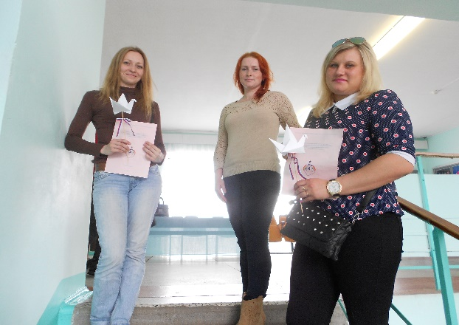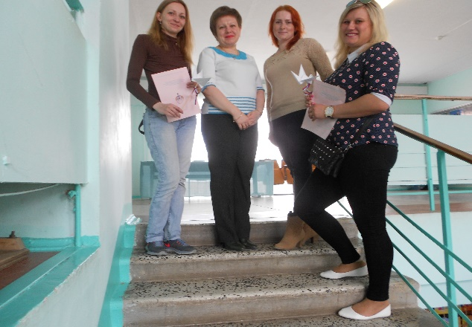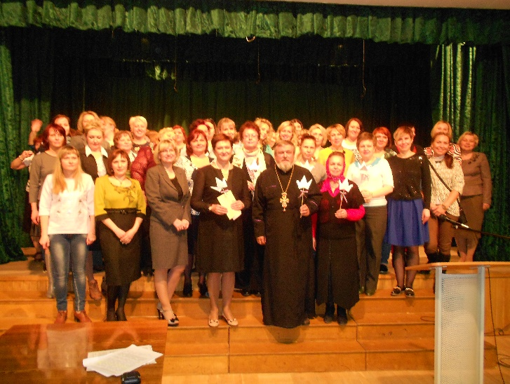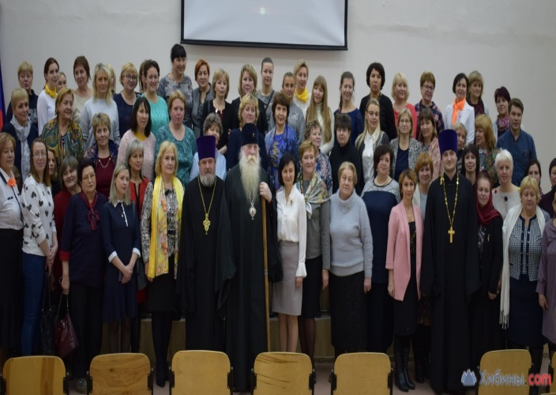

Тематические консультации организуются с целью ответить на все вопросы, интересующие родителей. Часть консультации посвящается трудностям воспитания детей. Они могут проводиться воспитателем по общим и специальным вопросам, например, капризы и упрямство у ребенка, роль отца в семье «Поиграй со мною папа», «Театр в жизни ребенка» и др. Консультации проводятся виде бесед. Педагог стремится дать родителям квалифицированный совет, чему-то научить, к чему-то подтолкнуть для реализации данного успеха у ребенка. Эта форма помогает ближе узнать жизнь семьи и оказать помощь там, где больше всего она нужна, побуждает родителей серьезно присматриваться к детям, задумываться над тем, какими путями их лучше воспитывать. Главное назначение консультации — родители убеждаются в том, что в детском саду они могут получить поддержку и совет. Существуют и «индивидуальные» консультации. Где приходит или поступает вопрос от родителей, педагог обрабатывает этот вопрос, может заранее подготовить полный ответ, изучить литературу, посоветоваться с коллегами или переадресовать вопрос специалистам данного МБДОУ. Эта форма получила отклик у родителей. Как показал наш опыт проведения индивидуальной консультации, родители задавали разнообразные вопросы, о которых не желали делиться с другими родителями. Нами проведено много подобных индивидуальных консультаций с привлечением специалистов.
Групповые собрания родителей (законных представителей) - это форма организованного ознакомления родителей с задачами, содержанием и методами воспитания детей определенного возраста в условиях детского сада и семьи (обсуждаются проблемы жизнедеятельности группы).
Рекомендуется проводить 3-4 собрания в год продолжительностью 1,5 ч. Темы необходимо формулировать проблемно, например:

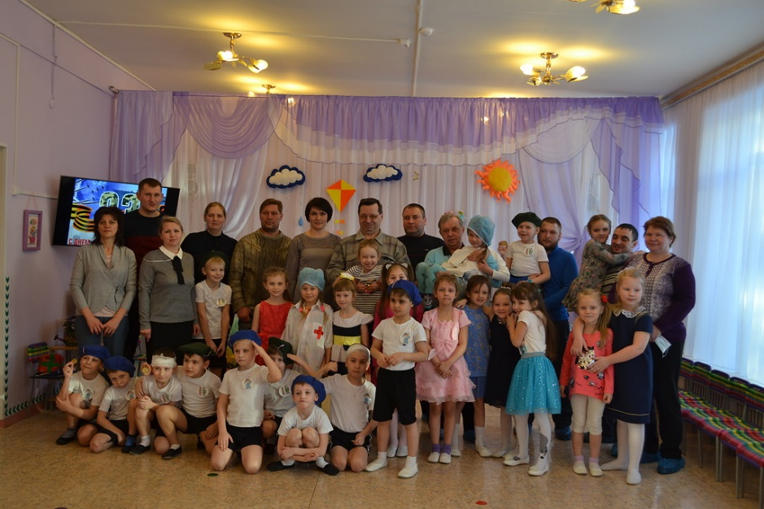

При подготовке к родительскому собранию следует придерживаться следующих правил:
- собрание должно быть целенаправленным;
- отвечать запросам и интересам родителей;
- иметь четко обозначенный практический характер;
- проводиться в форме диалога;
- на собрании не стоит придавать гласности неудачи детей, просчеты родителей в воспитании.
Повестка дня собраний может быть разнообразной, с учетом пожеланий родителей. Традиционно она включает в себя чтение доклада, хотя от этого следует уходить, лучше вести диалог с использованием методов активизации родителей. По мнению автора современных методик по семейному воспитанию доцента кафедры дошкольной педагогики Метеновой Надежды Михайловны (прошли курсы повышения квалификации)

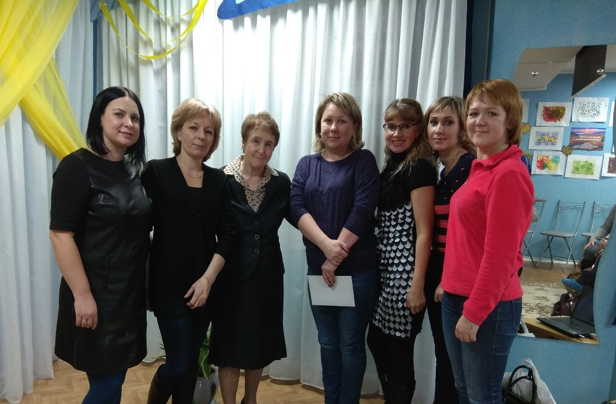

«Чтение по бумажке вызывает сон с открытыми глазами». Не рекомендуется применять в работе с родителями казенных слов типа «доклад», «мероприятия», «повестка дня», «явка строго обязательна». Если педагог читает текст, не отрываясь, не смотрит родителям (законным представителям) в глаза, не обращается к ним по имени и отчеству складывается впечатление, что он некомпетентен в излагаемых вопросах. В сообщении важно представить особенности жизни группы и каждого ребенка, общаться с родителями по имени отчеству, смотреть глаза в глаза, говорить спокойным голосом. Тогда вы сразу почувствуете расположение родителей по отношению к себе. Важным этапом считается повести анкетирование родителей и посмотреть располагает ли сегодня оппонент к разговору. К выступлению на собраниях могут подключаться специалисты детского сада (заведующий, медицинская сестра, логопед, психолог и др.), а также родители (законные представители), которые компетентны в данном вопросе.
Собрание готовится заранее, объявление вывешивается за 3—5 дней. В объявлении можно поместить небольшие задания для родителей, например, понаблюдать за поведением детей, сформированными навыками, обратить внимание на детские вопросы и т.д. Задания обусловлены темой предстоящего собрания. Как показывает опыт, родители активнее реагируют на индивидуальные приглашения на электронную почту или в группе в контакте, или если в их подготовке принимали участие дети.
При подготовке к собранию можно пользоваться следующим планом:
- Анкетирование родителей по теме собрания. Анкеты заполняются дома, до собрания, их результаты используются в ходе его проведения.
- Изготовление приглашений каждой семье (в виде аппликации, рисунка, открытки и т.д.). Важно, чтобы в изготовлении приглашений принимали участие дети.
- Изготовление памяток с советами на тему собрания. Их содержание должно быть кратким, текст напечатан крупным шрифтом.
- Приглашение на электронную почту родителя (законного представителя) на собрание.

«Круглый стол». В нетрадиционной обстановке с обязательным участием специалистов обсуждаются с родителями актуальные проблемы воспитания
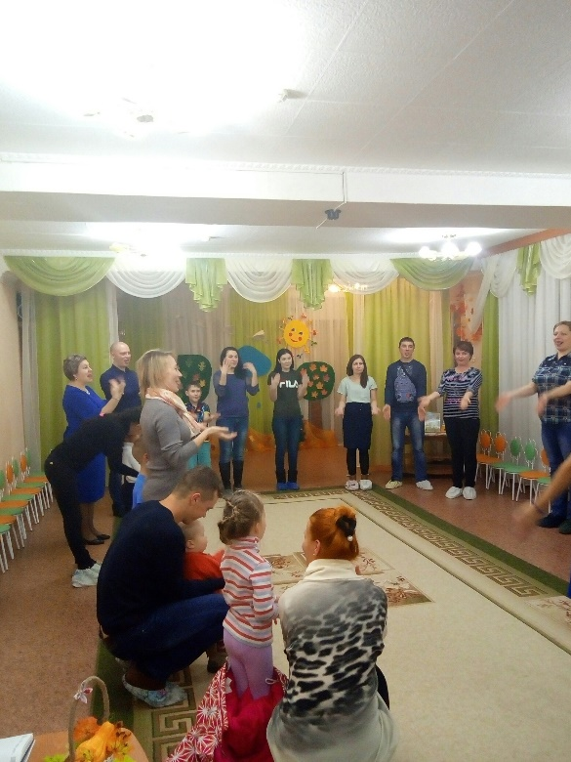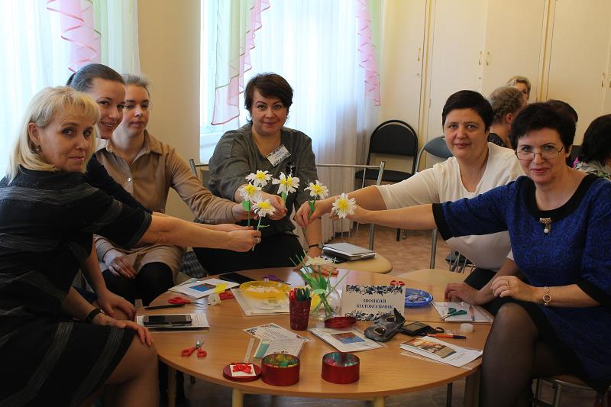
Родительский совет (комитет) группы. Родительский совет – это группа родителей, которая регулярно собирается для того, чтобы содействовать администрации МБДОУ, воспитателям группы в совершенствовании условий для осуществления образовательного процесса, охраны жизни и здоровья воспитанников, свободного развития личности; участвовать в организации и проведении совместных мероприятий. Как правило, в члены родительского совета выбирают родителей с активной жизненной позицией, которые заинтересованы в улучшении пребывания детей в МБДОУ

Открытая образовательная деятельность с детьми в МБДОУ для родителей (законных представителей). Родителей знакомят со структурой и спецификой проведения занятий в МБДОУ. Практика показывает, что созданные для развития ребенка условия, как на занятии, так и в семье научают ребенка к школьному возрасту справляться самостоятельно с заданиями, соответствующими возрасту. Наше сотрудничество с родителями и заинтересованность в развитии навыков и умений малыша дает хорошие результаты, которые направлены на формирование адекватного отношения: к себе, к людям, к окружающему миру, к выполнению заданий, к трудовой и учебной деятельности, к собственной деятельности и к деятельности других. Кроме всего перечисленного, присутствие родителей на занятии сближает ребенка и родителя. Ребенок старается при выполнении заданий и упражнений, а родитель видит эти старания и поощряет малыша. С какой стороны не посмотри, присутствие родителей на занятии польза как для детей, таки для родителей.
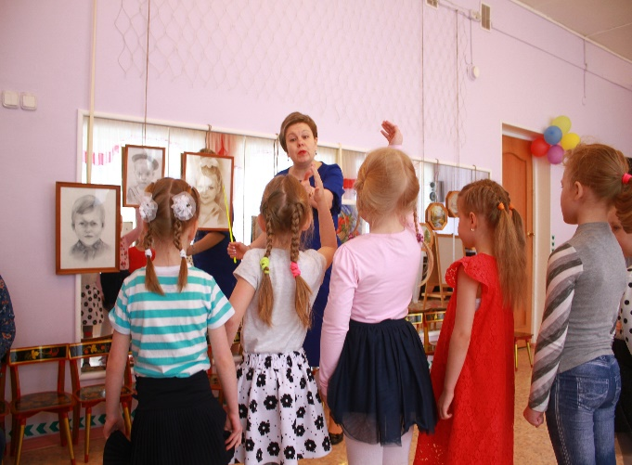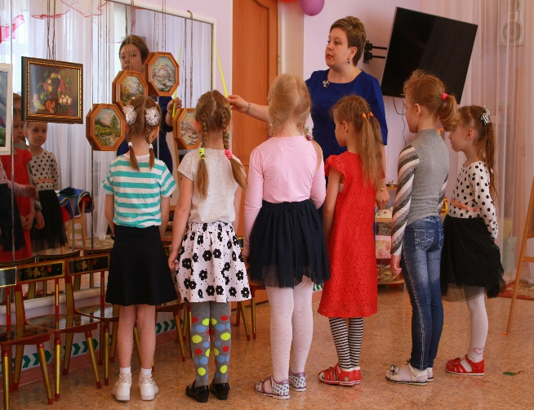
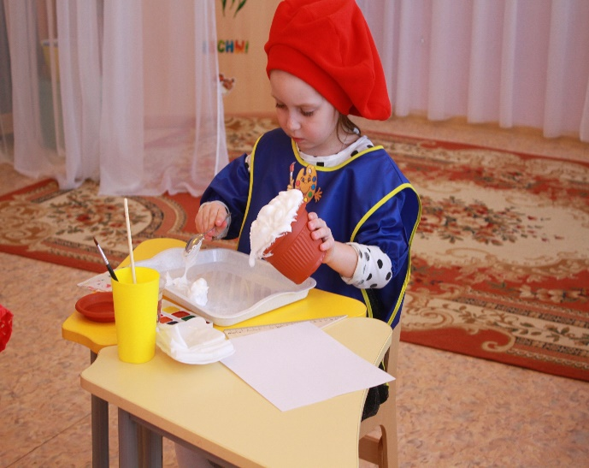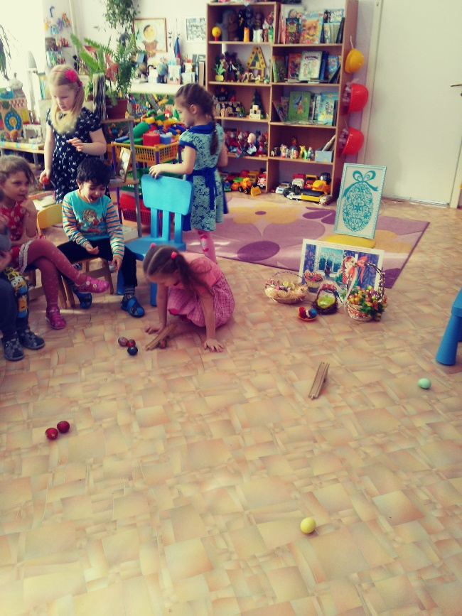
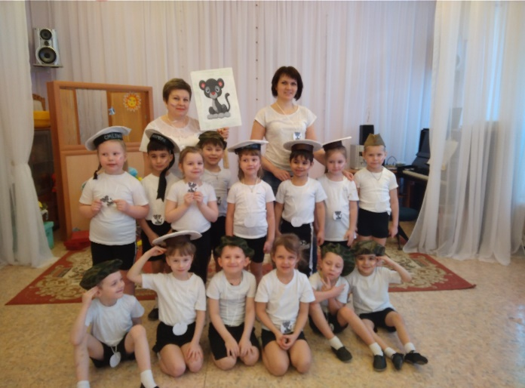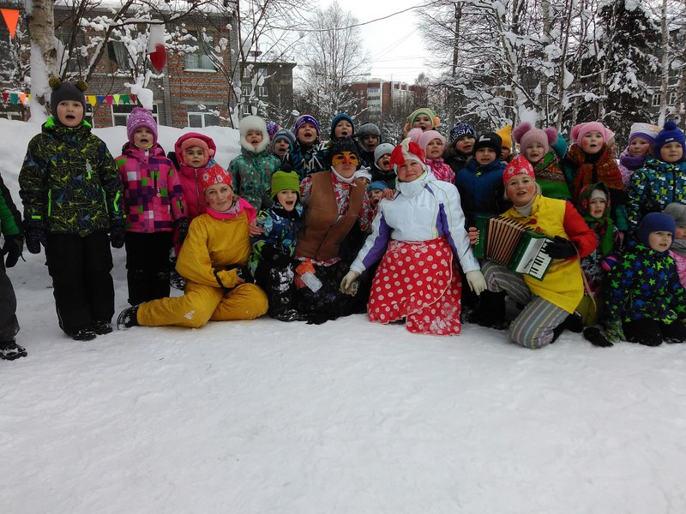
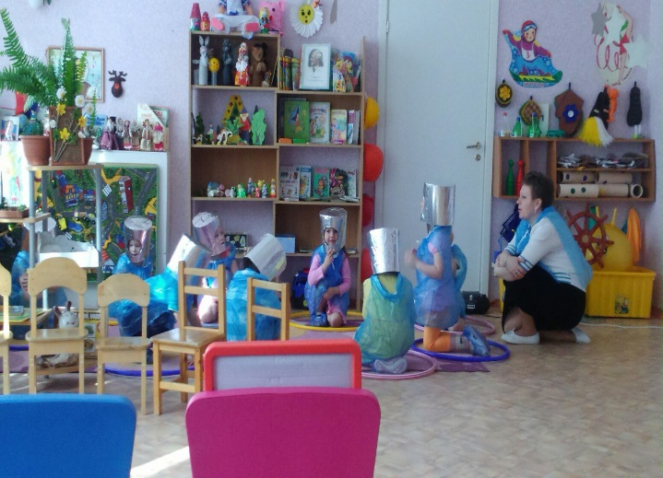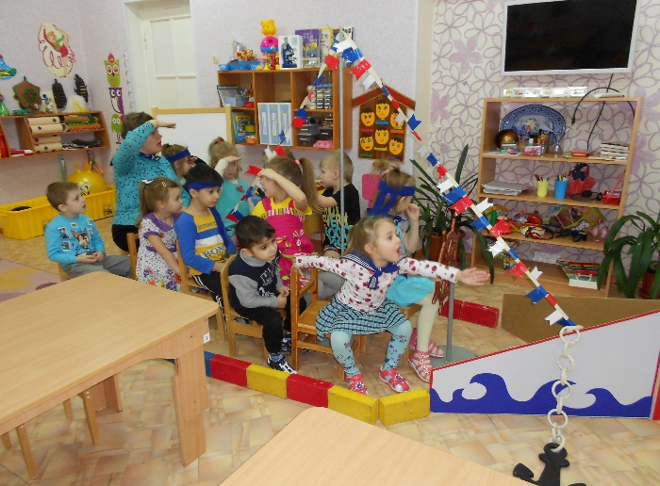
Дни открытых дверей. В настоящее время они приобретают широкое распространение. Однако сегодня можно говорить о данной форме общения педагогов и родителей как нетрадиционной, в связи с изменением принципов взаимодействия педагогов и родителей. По мнению исследователей, дошкольное учреждение способно в полной мере удовлетворить запросы родителей только при условии, что оно является открытой системой. «Дни открытых дверей» дают родителям возможность увидеть стиль общения педагогов с детьми, самим «включиться» в общение и деятельность детей и педагогов. Если раньше не предполагалось, что родитель может быть активным участником жизни детей при посещении группы, то сейчас дошкольные учреждения стремятся не просто продемонстрировать педагогический процесс родителям, но и вовлечь их в него. В этот день родители, а также другие близкие ребенку люди, принимающие непосредственное участие в его воспитании (бабушки, дедушки, братья и сестры), имеют возможность свободно посетить дошкольное учреждение; пройти по всем его помещениям, ознакомиться с жизнью ребенка в детском саду, увидеть, как ребенок занимается и отдыхает, пообщаться с его друзьями и воспитателями. Родители, наблюдая деятельность педагога и детей, могут сами поучаствовать в играх, занятиях и т.д. 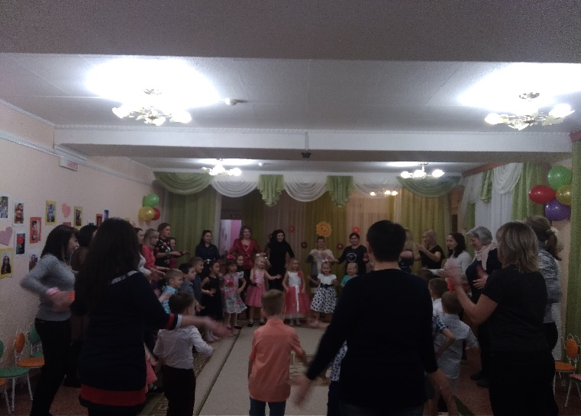 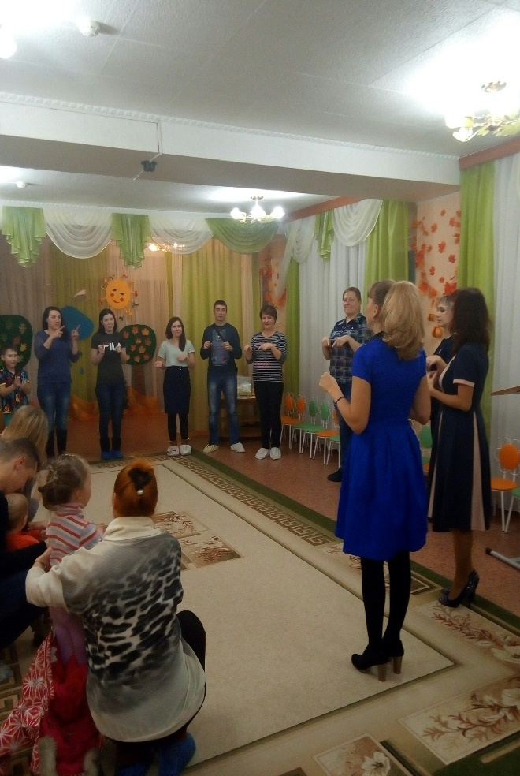
Презентация дошкольного учреждения. Это осовремененная в соответствии с открывшимися компьютерными возможностями форма рекламы МБДОУ. В результате такой формы работы родители знакомятся с уставом МБДОУ, программой развития и коллективом педагогов, получают полезную информацию о содержании работы с детьми, где можно пройти любого рода анкетирования, не только дошкольного учреждения, но и отдела образования, на прямую получить полную информацию.

Тренинги. Тренинговые игровые упражнения и задания помогают дать оценку различным способам взаимодействия с ребенком, выбрать более удачные формы обращения к нему и общения с ним, заменять нежелательные конструктивными. Родитель, вовлекаемый в игровой тренинг, начинает общение с ребенком, постигает новые истины. Родитель (законный представитель) сам проигрывает роль ребенка и делает вывод как может быть в той или иной ситуации. Какие выходы решения ситуаций есть.

Дни добрых дел. Дни добровольной посильной помощи родителей группе, МБДОУ - ремонт игрушек, мебели, группы, помощь в создании предметно – развивающей среды в группе. Такая форма позволяет налаживать атмосферу теплых, доброжелательных взаимоотношений между воспитателем и родителями. В зависимости от плана работы, необходимо составить график помощи родителей, обговорить каждое посещение, вид помощи, которую может оказать родитель и т.д.
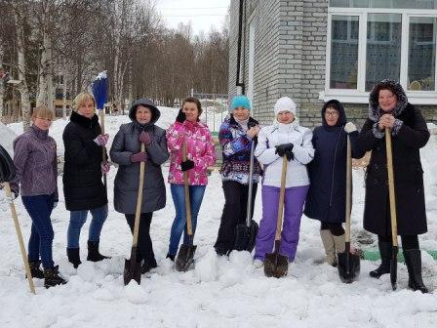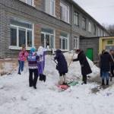
Педагогические беседы с родителями (законными представителями). Оказание родителям своевременной помощи по тому или иному вопросу воспитания. Это одна из наиболее доступных форм установления связи с семьей. Беседа может быть, как самостоятельной формой, так и применяться в сочетании с другими, например, она может быть включена в собрание, посещение семьи.
Цель педагогической беседы — обмен мнениями по тому или иному вопросу; ее особенность — активное участие и воспитателя, и родителей. Беседа может возникать стихийно по инициативе и родителей и педагога. Последний продумывает, какие вопросы задаст родителям, сообщает тему и просит их подготовить вопросы, на которые бы они хотели получить ответ. Планируя тематику бесед, надо стремиться к охвату по возможности всех сторон воспитания. В результате беседы родители должны получить новые знания по вопросам обучения и воспитания дошкольника. Кроме того, беседы должны отвечать определенным требованиям:
- быть конкретными и содержательными;
- давать родителям новые знания по вопросам обучения и воспитания детей;
- пробуждать интерес к педагогическим проблемам;
- повышать чувство ответственности за воспитание детей.
Как правило, беседа начинается с общих вопросов, надо обязательно приводить факты, положительно характеризующие ребенка. Рекомендуется детально продумать ее начало, от которого зависит успех и ход. Беседа индивидуальна и адресуется конкретным людям. Воспитателю следует подобрать рекомендации, подходящие для данной семьи, создать обстановку, располагающую «излить» душу. Например, педагог хочет выяснить особенности воспитания ребенка в семье. Можно начать эту беседу с положительной характеристики ребенка, показать, пусть даже незначительные его успехи и достижения. Затем можно спросить у родителей, как им удалось добиться положительных результатов в воспитании. Далее можно тактично остановиться на проблемах воспитания ребенка, которые, на взгляд воспитателя, еще необходимо доработать. Например: «Вместе с тем, хотелось бы обратить внимание на воспитание трудолюбия, самостоятельности, закаливание ребенка и др.». Дать конкретные советы.

Посещение семьи. Основная цель визита – познакомиться с ребенком и его близкими в привычной для него обстановке. В игре с ребенком, в разговоре с его близкими можно узнать много нужной информации о воспитаннике, его пристрастиях и интересах и т.д. Посещение приносит пользу и родителям, и педагогу: родители получают представление о том, как воспитатель общается с ребенком, имеют возможность в привычной для себя обстановке задать волнующие их вопросы относительно воспитания своего ребёнка, а педагогу позволяет познакомиться с условиями, в которых живет ребенок, с общей атмосферой в доме, традициями и нравами семьи.
Воспитатель каждой возрастной группы должен посетить семьи своих воспитанников. Каждое посещение имеет свою цель. Цель первого посещения семьи – выяснить общие условия семейного воспитания, обследование условий проживания ребенка. Повторные посещения планируются по мере необходимости.
Организуя домашний визит, необходимо, соблюдать следующие условия:
- быть тактичным при посещении семьи;
- не начинать разговор в семье о недостатках ребенка;
- не задавать много вопросов родителям о воспитании детей;
Составьте для себя памятку по организации домашних визитов и постарайтесь ее выполнять.

Индивидуальные консультации. Консультации по своему характеру близки к беседе. Разница в том, что беседа – это диалог воспитателя и родителя, а проводя консультацию, отвечая на вопросы родителей, педагог стремится дать квалифицированный совет.

Досуговые формы взаимодействия с родителями (законными представителями)

Досуговые формы организации общения призваны устанавливать теплые неформальные отношения между педагогами и родителями, а также более доверительные отношения между родителями и детьми. В дальнейшем педагогам проще налаживать с ними контакты, предоставлять педагогическую информацию. Такие формы сотрудничества с семьей могут быть эффективными, только если воспитатели уделяют достаточное внимание педагогическому содержанию мероприятия, а установление неформальных доверительных отношений с родителями не является основной целью общения.
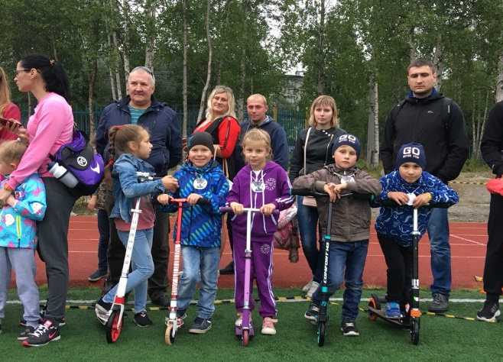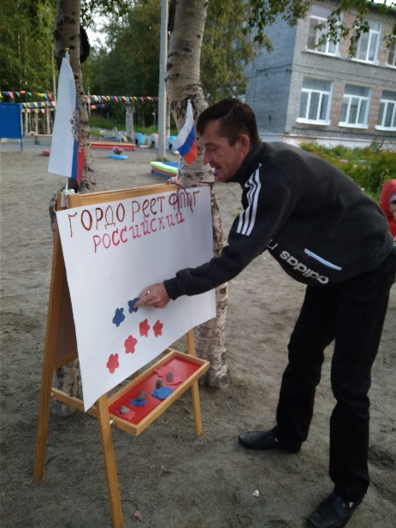

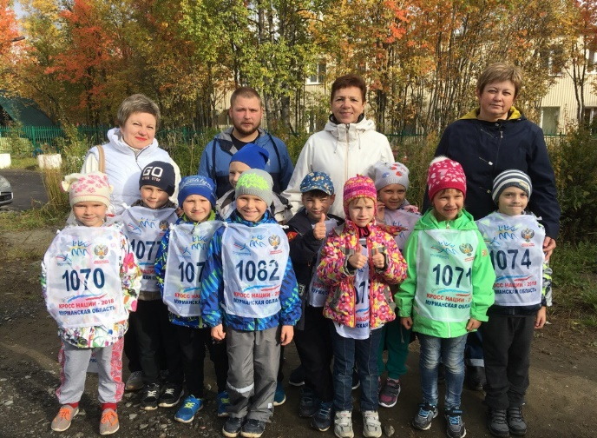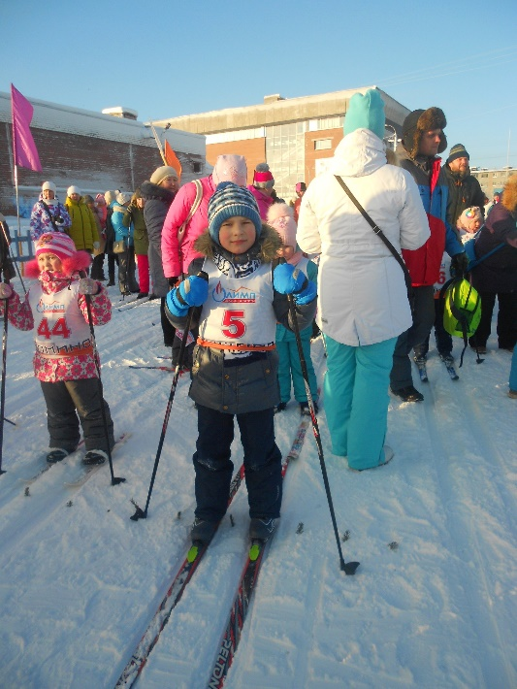

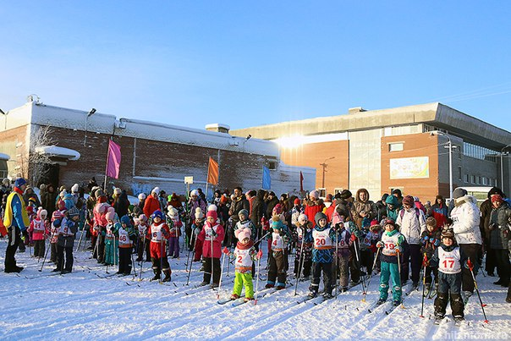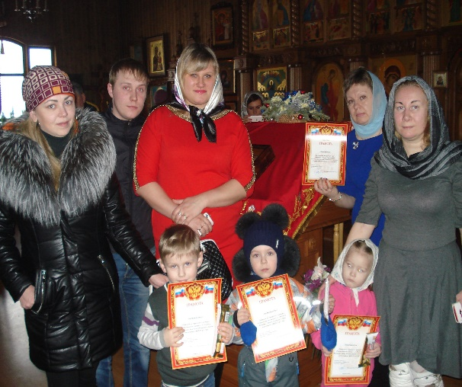
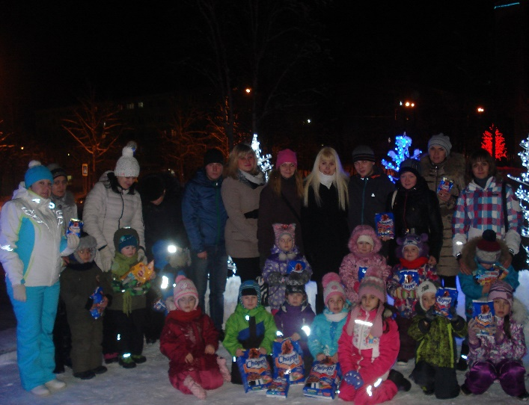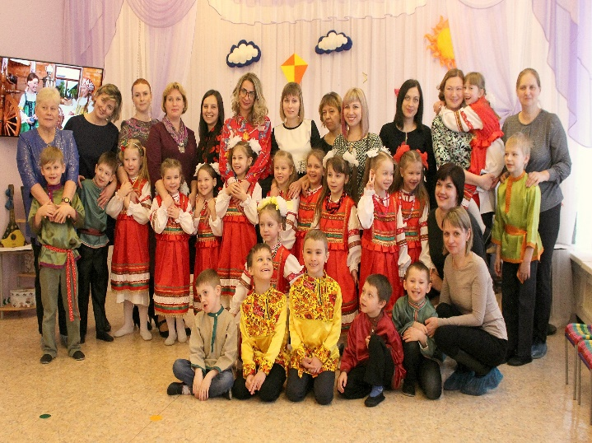
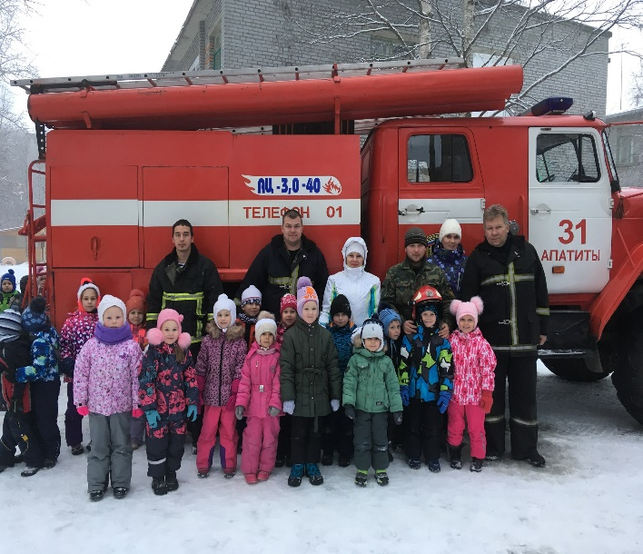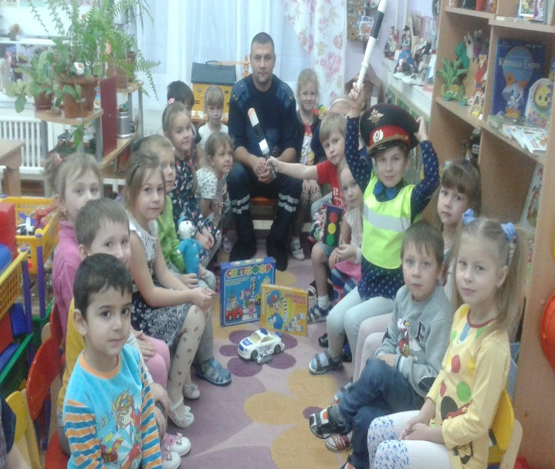
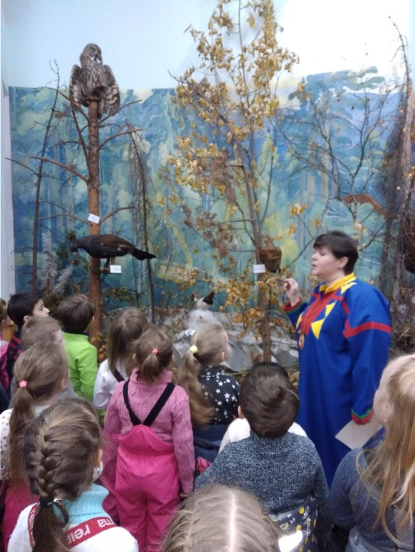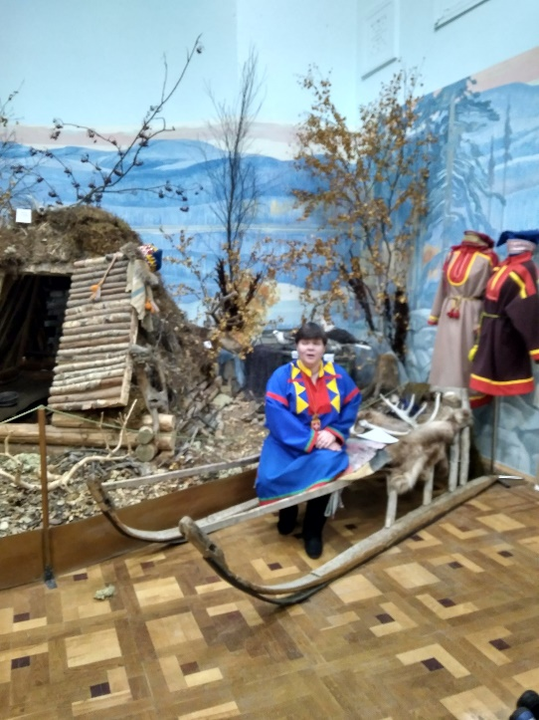
Праздники, утренники, мероприятия (концерты, соревнования). К данной группе форм относятся проведение педагогами дошкольных учреждений таких традиционных совместных праздников и досугов, как «Осенние забавы», «Здравствуй зимушка – зима – снежная красавица», «Масленица». Не обойтись и без спортивных развлечений таких как «Карлсон с правилами дорожного движения», «Маленькая шайба», «День России». Такие вечера помогают создать эмоциональный комфорт в группе, сблизить участников педагогического процесса. Родители могут проявить смекалку и фантазию в различных конкурсах. Они могут выступать в роли непосредственных участников: участвовать в составлении сценария, читать стихотворения, петь песни, играть на музыкальных инструментах и рассказывать интересные истории и т.д.
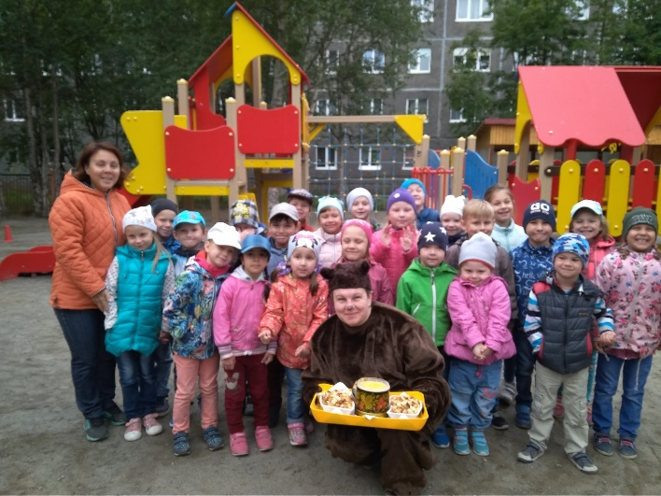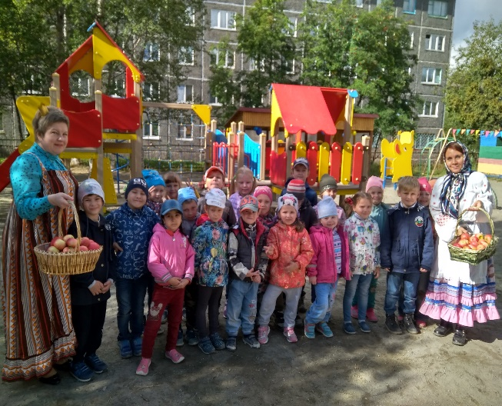
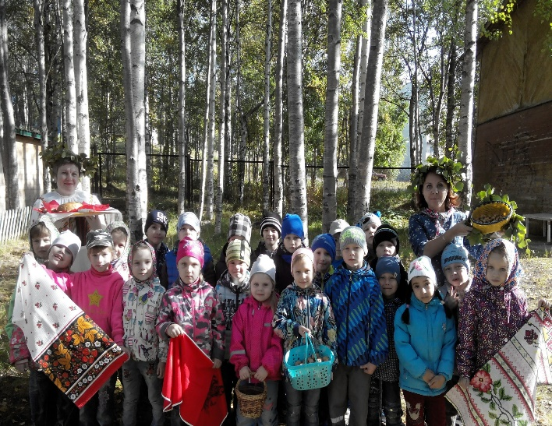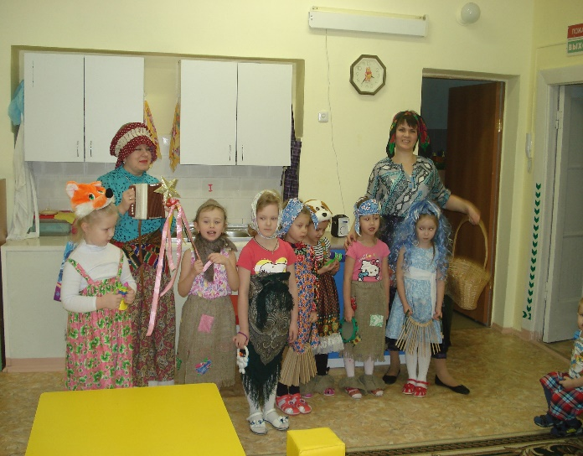
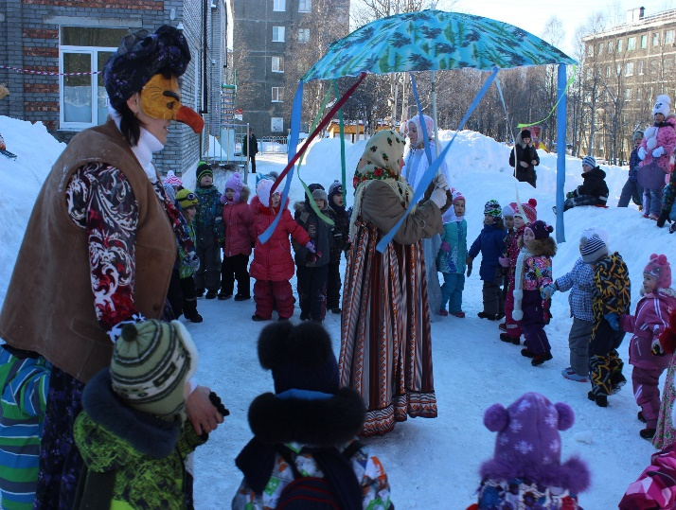

Выставки работ родителей и детей, семейные вернисажи. Такие выставки, как правило, демонстрируют результаты совместной деятельности родителей и детей. Это важный момент в построении взаимоотношений между ребёнком и родителем и значимый для воспитателя (повышение активности родителей в жизни группы, один из показателей комфортности внутрисемейных отношений). В методологическую основу разработки и реализации Федерального государственного образовательного стандарта дошкольного образования была заложена Концепция духовно-нравственного развития и воспитания личности гражданина России.
Федеральный государственный образовательный стандарт дошкольного образования выдвигает одним из основополагающих принципов дошкольного воспитания «приобщение детей к социокультурным нормам, традициям семьи, общества и государства».
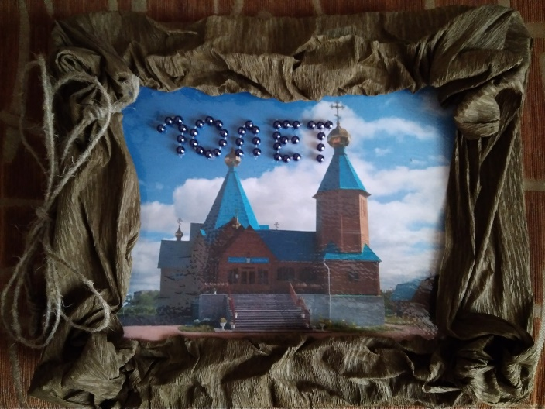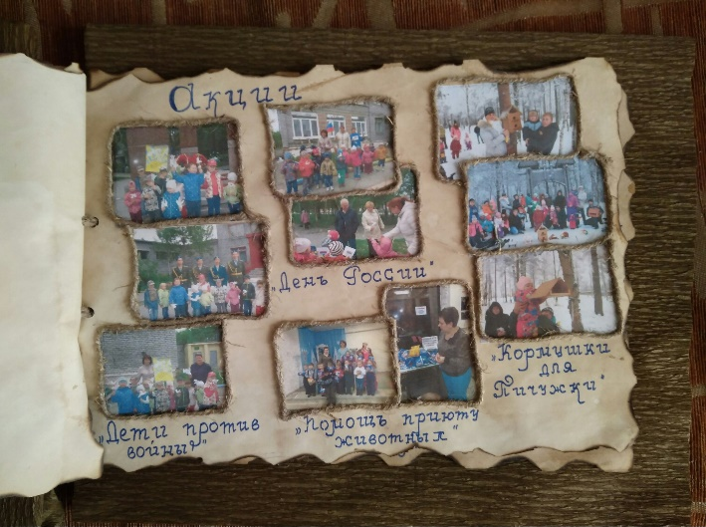
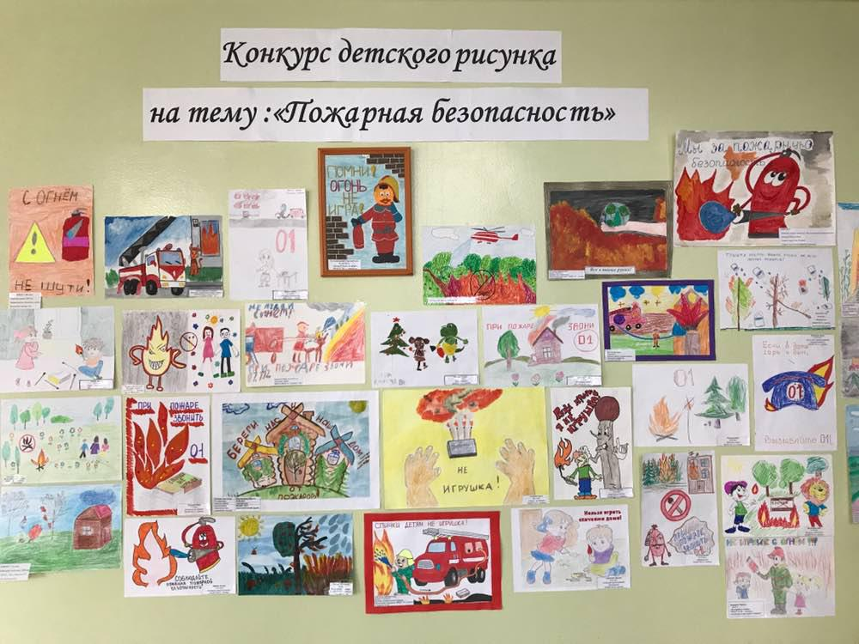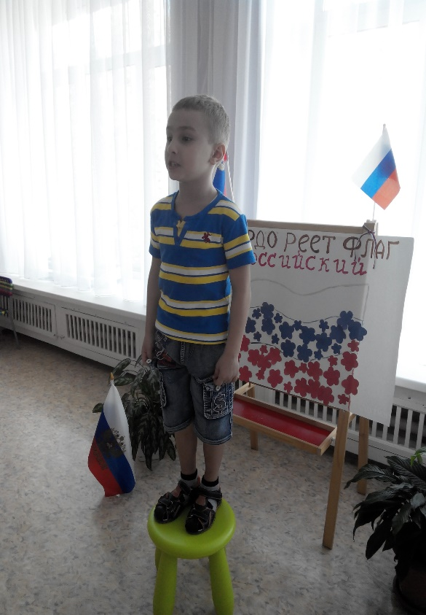

Совместные походы и экскурсии. Основная цель таких мероприятий – укрепление детско-родительских отношений. В результате у детей воспитывается трудолюбие, аккуратность, внимание к близким, уважение к труду. Это начало патриотического воспитания, любовь к Родине рождается из чувства любви к своей семье. Из этих экскурсий дети возвращаются обогащенные новыми впечатлениями о своем крае, быте, условиях проживания в данной среде. Затем увлеченно рисуют, делают поделки из природного материала, оформляют выставки совместного творчества.
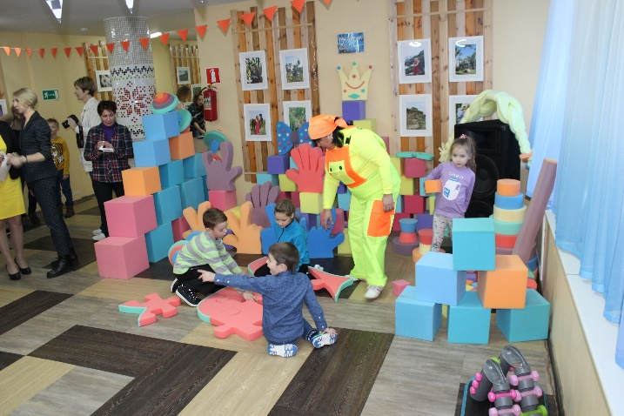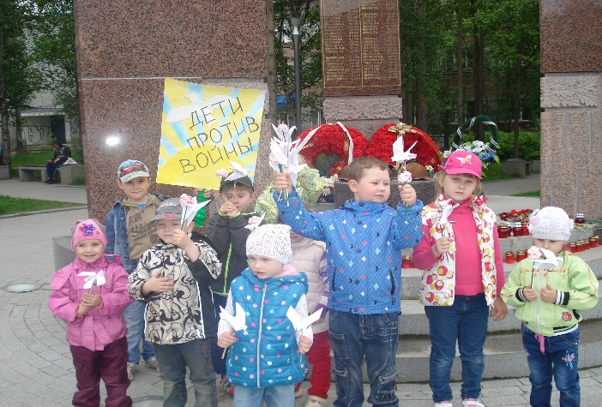
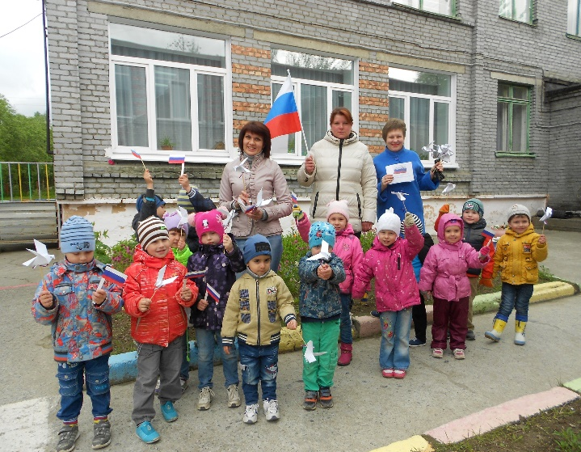

Благотворительный акции. Такая форма совместной деятельности имеет большое воспитательное значение не только для детей, которые учатся не только принимать подарки, но и делать. Родители тоже не останутся равнодушными, видя, как их ребёнок с увлечением играет с друзьями в детском саду в давно заброшенную дома игру, а любимая книга стала еще интереснее и звучит по – новому в кругу друзей. А это большой труд, воспитания человеческой души. Например, акция «Посылка детям Донбасса», «С миру по книжке», «Игрушки дому пристарелых». Благодаря такой форме работы с родителями может обновиться и пополниться библиотека группы.

К данным формам также можно отнести:
- Выпуск стенгазеты родителями, особых дат
- работа театральной студии «Капитошка» дети – родители (совместное изготовление костюмов для инсценировки спектаклей);
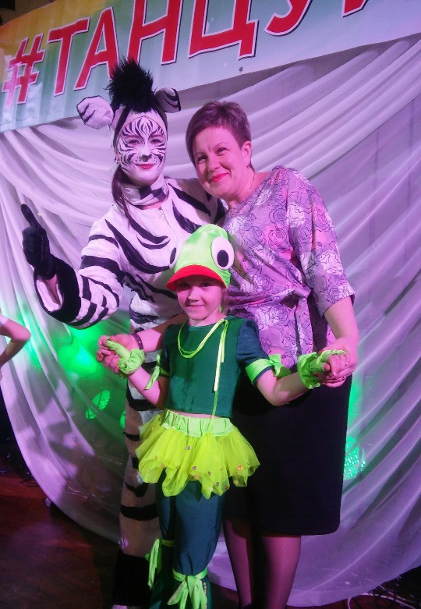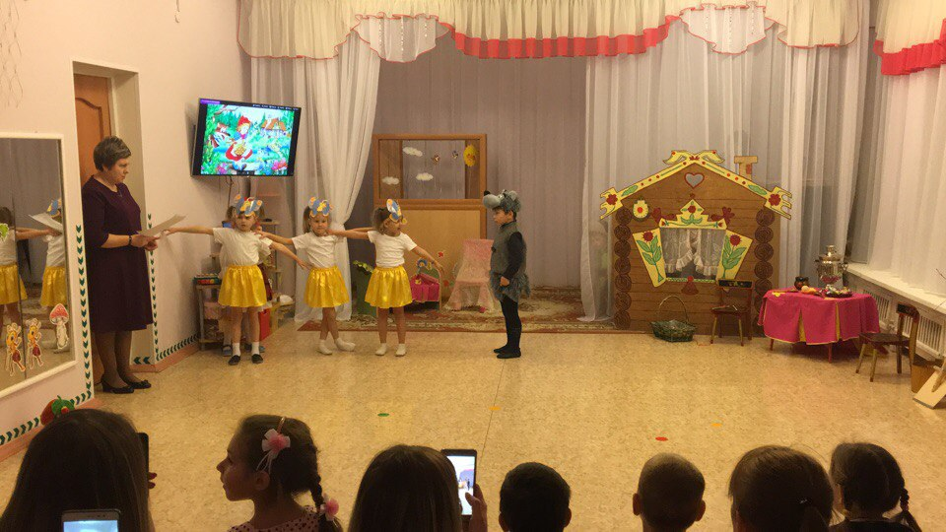
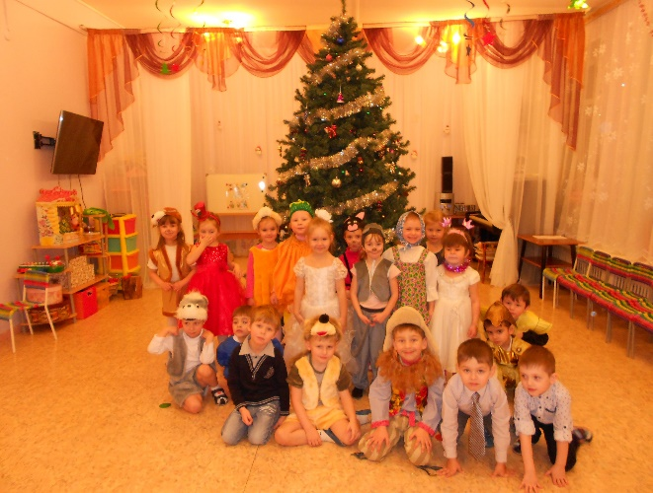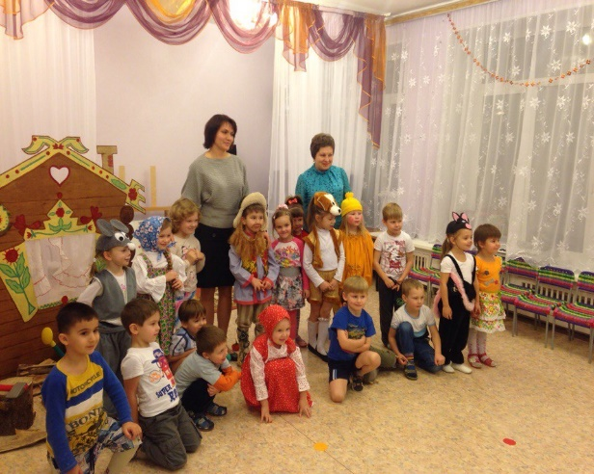
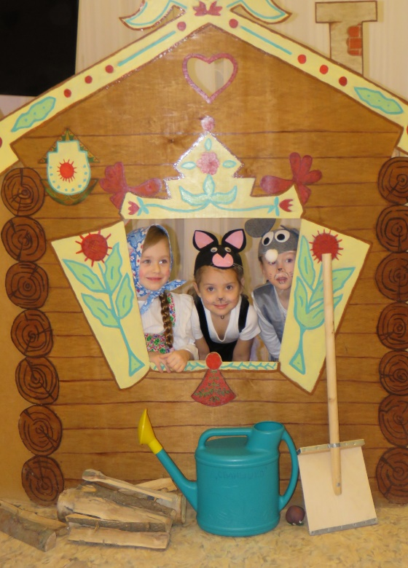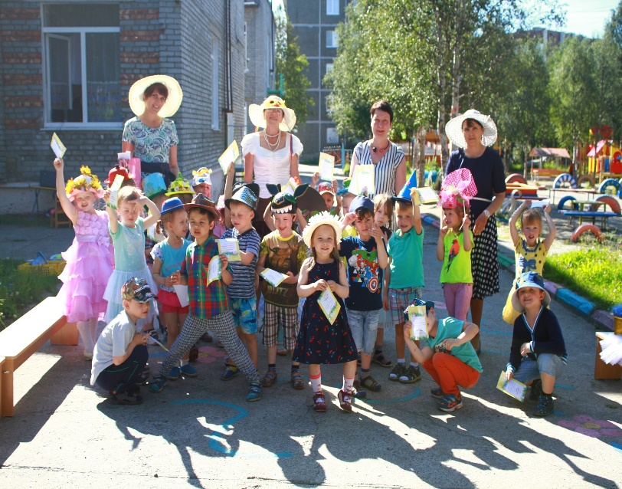
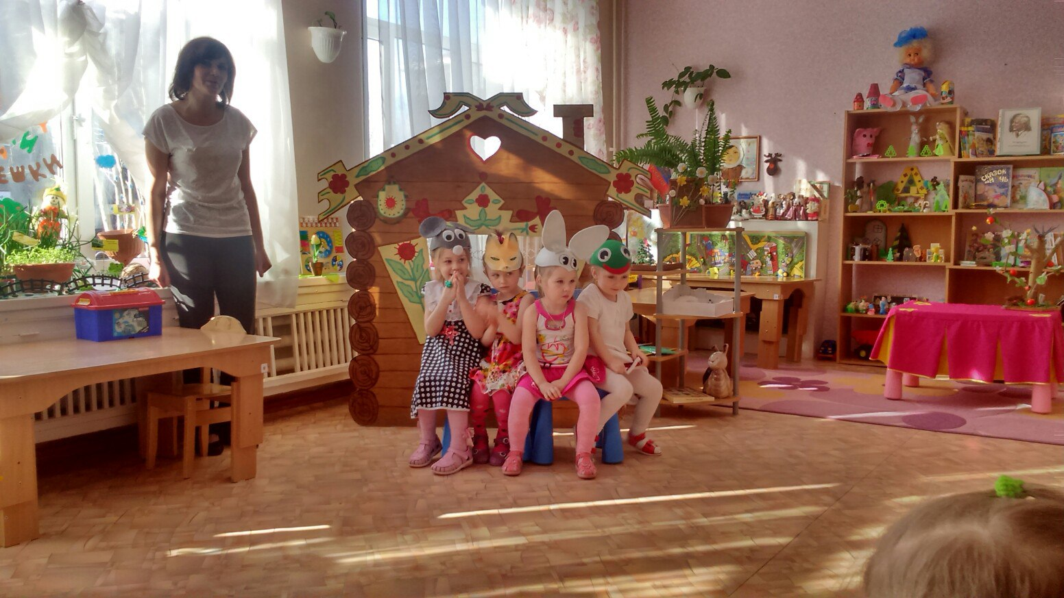

Наглядно-информационные формы взаимодействия с родителями.

Данные формы общения педагогов и родителей решают задачи ознакомления родителей с условиями, содержанием и методами воспитания детей в условиях дошкольного учреждения, позволяют правильнее оценить деятельность педагогов, пересмотреть методы и приемы домашнего воспитания, объективнее увидеть деятельность воспитателя.
Наглядно-информационные формы условно разделены на две подгруппы:
- Задачами одной из них — информационно-ознакомительной — является ознакомление родителей с самим дошкольным учреждением, особенностями его работы, с педагогами, занимающимися воспитанием детей, и преодоление поверхностных мнений о работе дошкольного учреждения.
- Задачи другой группы — информационно-просветительской — близки к задачам познавательных форм и направлены на обогащение знаний родителей об особенностях развития и воспитания детей дошкольного возраста. Их специфика заключается в том, что общение педагогов с родителями здесь не прямое, а опосредованное — через газеты, организацию выставок и т.д., поэтому они были выделены в самостоятельную подгруппу, а не объединены с познавательными формами.
В их использовании необходимо соблюдать принцип целенаправленности и принцип систематичности. Главная задача данных форм работы - познакомить родителей с условиями, задачами, содержанием и методами воспитания детей в МБДОУ (группе) и способствовать преодолению поверхностного суждения о роли детского сада, оказывать практическую помощь семье. К ним относятся:
- записи на магнитофон (диктофон) бесед с детьми,
- видеофрагменты организации различных видов деятельности, режимных моментов, занятий;
- фотографии,
- выставки детских работ,
- стенды, ширмы, папки-передвижки .
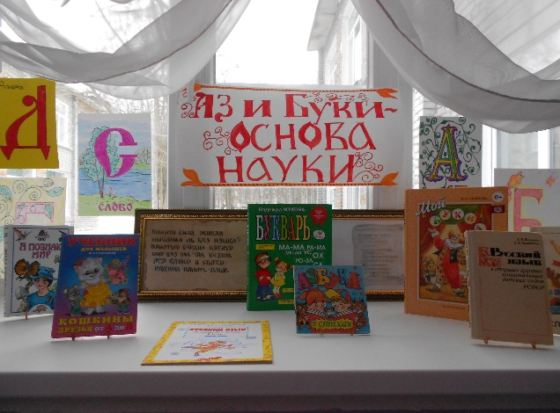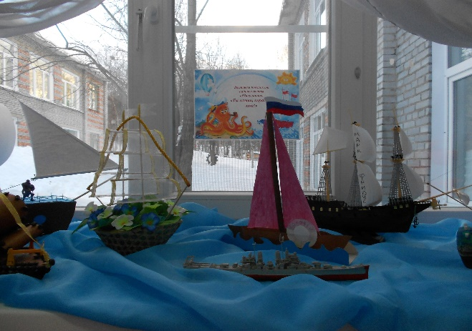
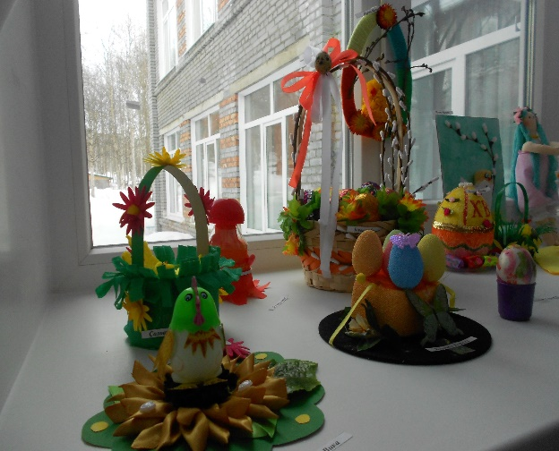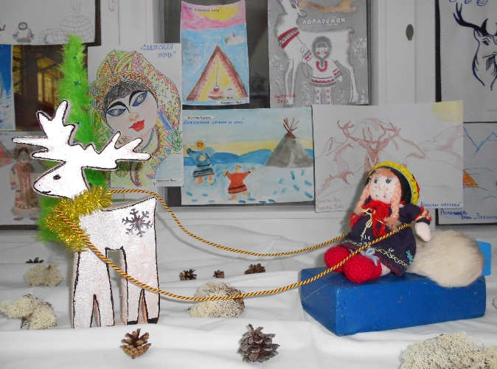
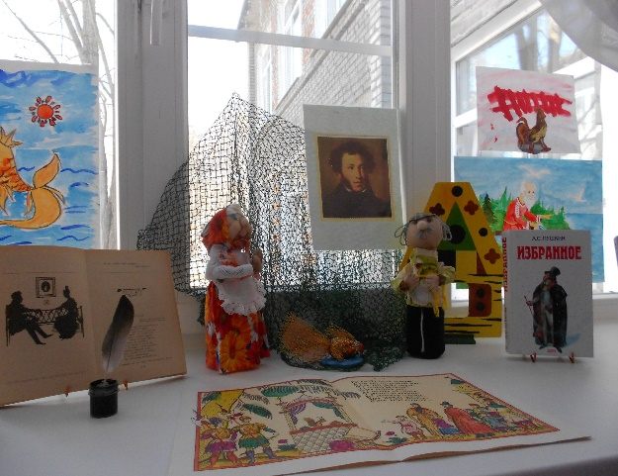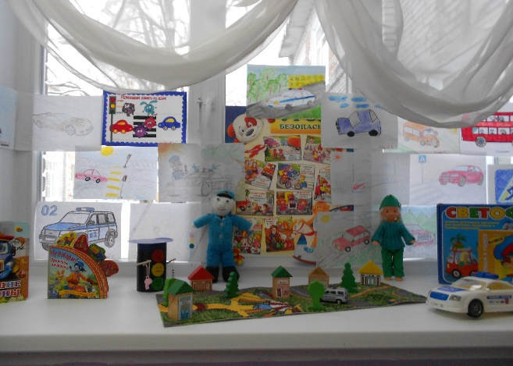
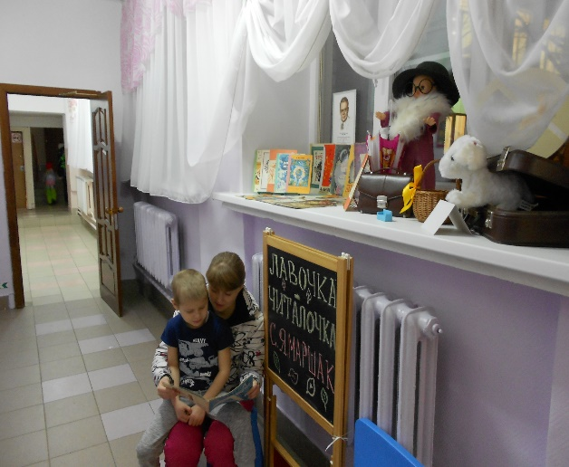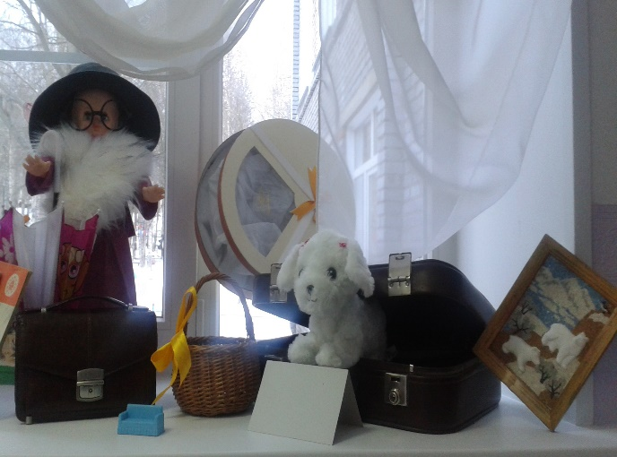
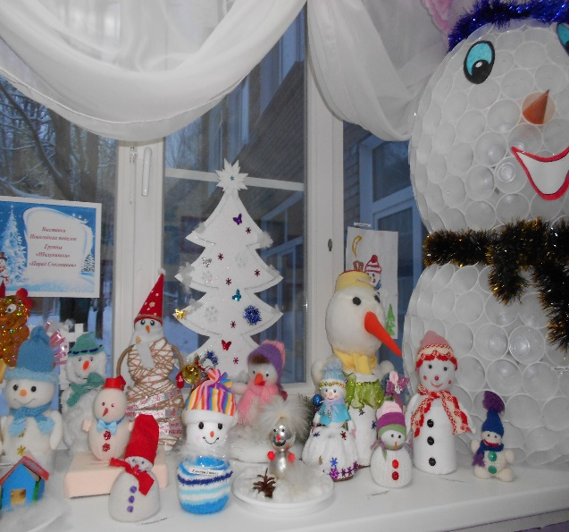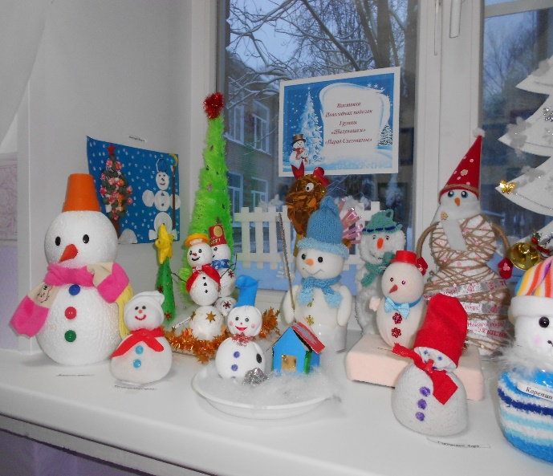
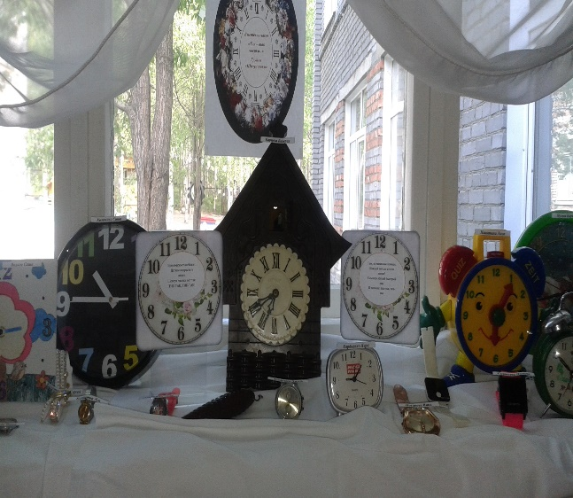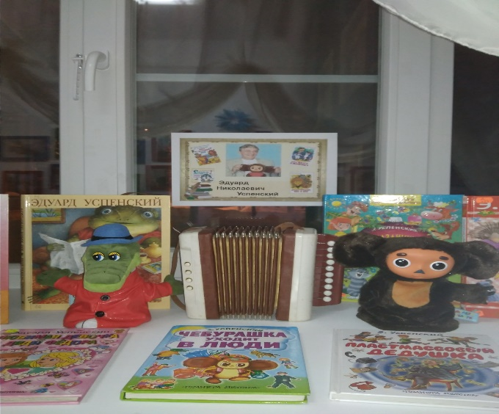
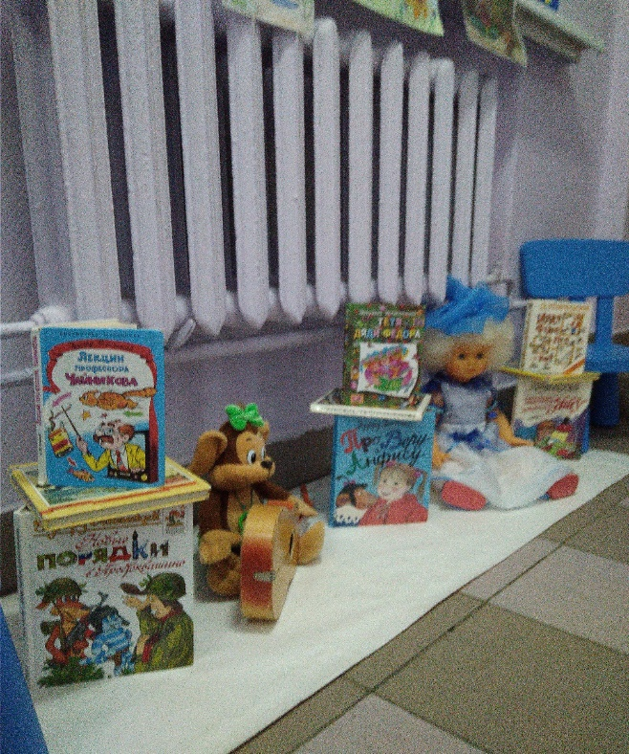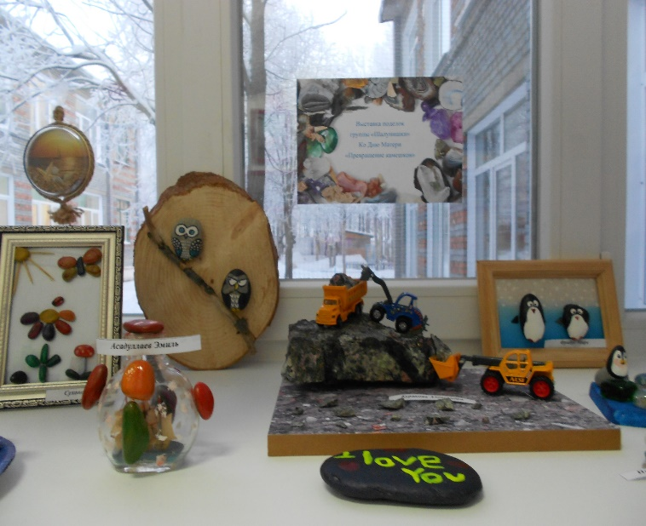

Но необходимо отметить, что отношение педагогов к традиционным методам наглядной пропаганды на современном этапе развития взаимоотношений педагога и родителей неоднозначно. Ряд воспитателей убеждены, что наглядные формы общения с родителями неэффективны в современных условиях. Они объясняют это тем, что родители не интересуются материалами, размещенными на стендах, папках-передвижках. А педагоги часто стремятся подменить непосредственное общение с родителями информационными объявлениями, статьями из газет и журналов. По мнению других воспитателей, наглядные формы общения способны выполнять задачи ознакомления родителей с методами и приемами воспитания, оказывать им помощь в решении возникающих проблем. При этом педагогу необходимо выступать в качестве квалифицированного советника, который может подсказать нужный материал, обсудить вместе с родителями возникшую трудность.
Рассмотрим группу традиционных информационно-ознакомительных форм.

Информационный уголок для родителей (законных представителей). Невозможно представить детский сад без красиво и оригинально оформленного родительского уголка. В нем размещается полезная для родителей и детей информация: режим дня группы, расписание занятий, ежедневное меню, полезные статьи и справочные материалы-пособия для родителей. Материалы родительского уголка можно разделить по содержанию на две части:
- материалы информационного характера: правила для родителей, распорядок дня, объявления различного характера;
- материалы, освещающие вопросы воспитания детей в детском саду и семье. В них отражается текущая работа по воспитанию и развитию детей. Родители наглядно увидят, как можно оборудовать уголок или комнату для ребенка, получат ответы на поставленные вопросы, узнают, какие консультации будут проводиться в ближайшее время.
Главное - содержание родительского уголка должно быть кратким, ясным, разборчивым, чтобы у родителей возникло желание обратиться к его содержанию. Ещё очень важно не только наполнить уголок самой свежей и полезной информацией, но и сделать его красочным и привлекающим внимание. Для этого необходимо:
- Выбрать подходящее место на стене. Желательно разместить уголок напротив входной двери или сразу над шкафами в раздевалке. Так нужная информация будет сразу попадаться родителям на глаза. Освободить на стене место для будущего родительского уголка. Сделайте из фанеры планшетный стенд или купите готовый, желательно сборно-разборный, чтобы иметь возможность при необходимости увеличить или уменьшить площадь стенда.
- Решить, что именно будет наполнять родительский стенд. Обязательно должны присутствовать плакаты со справочной информацией: родителям о правах ребенка, ОБЖ родителям (правила личной безопасности), родители и второй ребенок, советы врачей, родители и их обязанности и пр.
- Обратить внимание на содержание справочных материалов. Все статьи должны быть написаны доступным языком, без сложных терминов.
- Подготовить и поместить информацию о детском учреждении и персонале, с указанием контактных телефонов. Это даст родителям возможность получать личные консультации в случае необходимости. Расписание дня, ежедневное меню, информация о воспитанниках группы (рост, вес и прочие показатели) – все это непременная часть родительского уголка.
- Традиционно родительский уголок украшается рисунками, аппликациями и поделками детей. Можно попросить и самих родителей, которые вместе с детьми с удовольствием примут участие в этом творческом мероприятии.

Выставки, вернисажи детских работ. Их цель - демонстрируя родителям важных разделов программы или успехов детей по освоению программы (рисунки, самодельные игрушки).
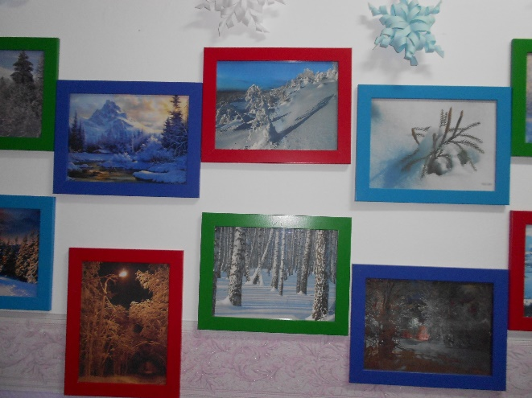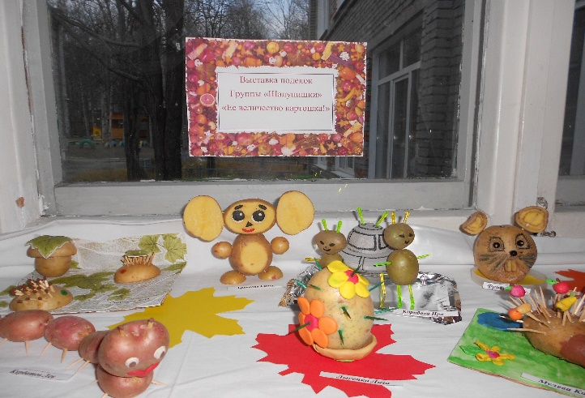
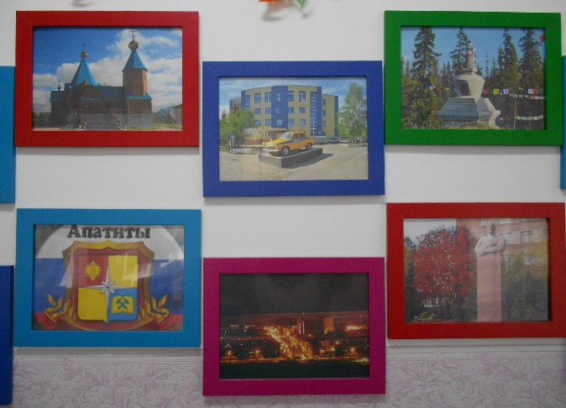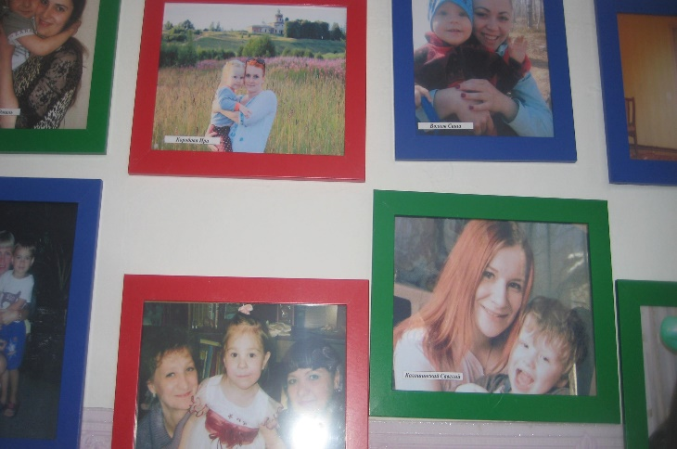
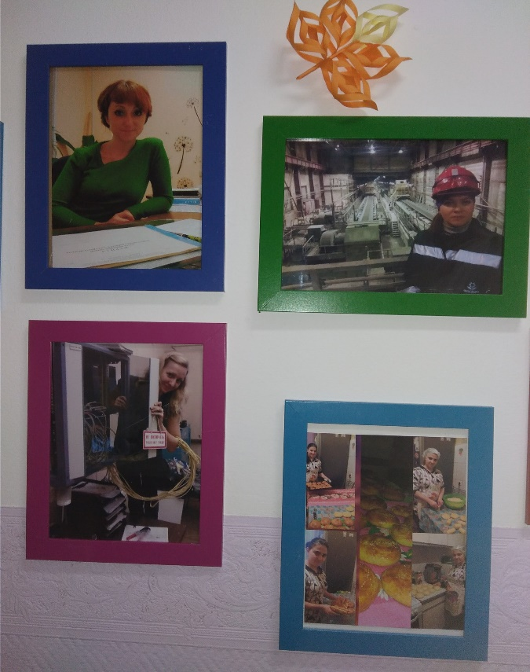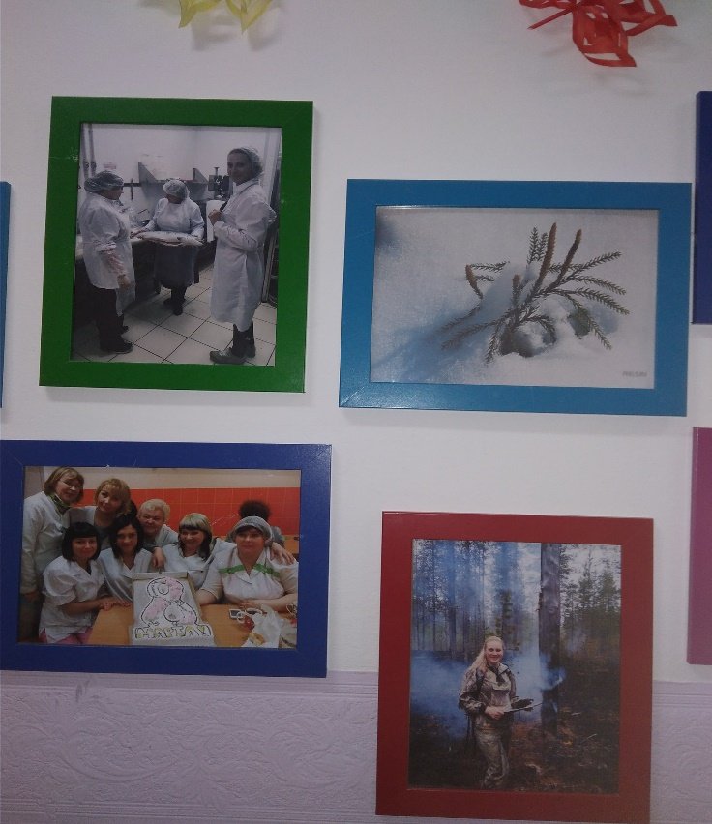
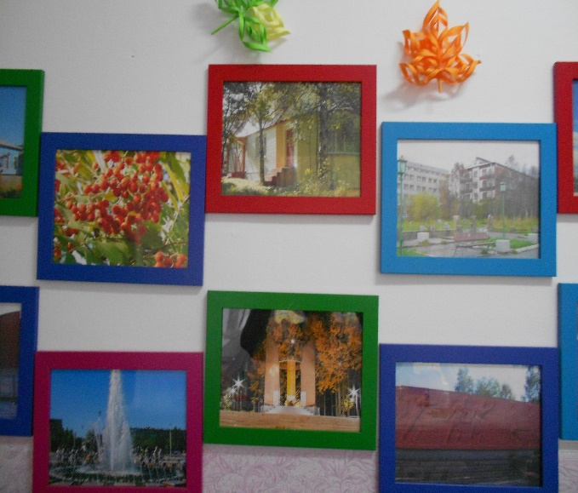

Информационные листы. Они могут нести в себе следующую информацию:
- информацию о дополнительных занятиях с детьми (театры, развлечения, городского уровня)
- объявления о собраниях, событиях, экскурсиях;
- просьбы о помощи;
- благодарность добровольным помощникам и т.д.

Памятки для родителей (законных представителей). Небольшое описание (инструкция) правильного (грамотного) по выполнению каких-либо действий

Папки–передвижки. Формируются по тематическому принципу. Папка дается во временное пользование родителям. Когда родители ознакомятся с содержанием папки-передвижки, с ними следует побеседовать о прочитанном, ответить на возникшие вопросы, выслушать предложения и т.д.
К данным формам работы с родителями можно отнести и
- оформление фотовыставок
- совместное создание предметно – развивающей среды;
- Уголок эмоций «Какое сегодня у меня настроение»

Информационно-аналитических форм организации взаимодействия с родителями (законными представителями)

Основной задачей информационно-аналитических форм организации общения с родителями являются сбор, обработка и использование данных о семье каждого воспитанника, общекультурном уровне его родителей, наличии у них необходимых педагогических знаний, отношении в семье к ребенку, запросах, интересах, потребностях родителей в психолого-педагогической информации. Только на аналитической основе возможно осуществление индивидуального, личностно-ориентированного подхода к ребенку в условиях дошкольного учреждения, повышение эффективности образовательной деятельности с детьми и построение грамотного общения с их родителями.

Методическая литература по взаимодействию с родителями (законными представителями)

- Партнерство дошкольной организации и семьи / под ред. С. С. Прищепа, Т. С. Шатверян. – М.: МОЗАИКА-СИНТЕЗ, 2016. – 96 с.
- Новый взгляд на родительские собрания. Встреча партнеров / авт.-сост. Е. А. Кудрявцева, О. Б. Балберова. – Волгоград: Учитель, 2016. – 143 с.
- Бабынина Т. Ф., Гильманова Л. В., Головенко В. Э. Диалог с родителями. Методический аспект взаимодействия детского сада и семьи. – М.: ТЦ Сфера, 2016.
- Давыдова О. И., Майер А. А. Как эффективно использовать технологии фасилитации на родительских собраниях в ДОО. – М.: Центр педагогического образования, 2015. – 144 с.
- Кириллова Ю. В. Игровое взаимодействие родителей и детей раннего и дошкольного возраста в ДОО. – СПБ.: ДЕТСВО-ПРЕСС, 2016. – 128 с.
- Инновационные формы взаимодействия ДОУ с семьей / авт.-сост. Н. М. Сертакова. – Волгоград: Учитель, 2015. – 203 с.
- Михайлова-Свирская Л. В. Работа с родителями: пособие для педагогов ДОО. – М.: Просвещение, 2015. – 128 с.
- Майер А. А., Давыдова О. И., Воронина Н. В. 555 идей для вовлечения родителей в жизнь детского сада. – М.: ТЦ Сфера, 2012. – 128 с.
- Зверева О.Л., Кротова Т. В. Общение педагога с родителями в ДОУ: Методический аспект. – М.: ТЦ Сфера, 2009. – 80 с.
- Социальное партнерство детского сада с родителями: Сборник материалов / Сост. Т. В. Цветкова. – М.: ТЦ Сфера, 2013. – 128 с.
- Осипова Л. Е. Работа детского сада с семьей. – М: Скрипторий 2003, 2013. – 72 с.

Интернет - портал для воспитанников
- http://chudo-udo.com/ - детский портал «Чудо-Юдо»;
- http://www.teremoc.ru/ - детский портал «Теремок»;
- http://www.solnet.ee/ - детский портал «Солнышко»
- http://klepa.ru/ - детский портал Клепа;
- http://filipoc.ru/ - Филиппок. Журнал для детей;
- http://www.igraemsa.ru/ - Играемся;
- http://allforchildren.ru/ - все для детей;
- http://detskieradosti.ru/ - Детские радости;
- http://chudesenka.ru/ - Чудесенка, сайт для детей и родителей.

Анкетирование. Один из распространенных методов диагностики, который используется работниками МБДОУ с целью изучения семьи, выяснения образовательных потребностей родителей, установления контакта с её членами, для согласования воспитательных воздействий на ребенка.
Получив реальную картину, на основе собранных данных педагогом определяется и вырабатывается тактика общения с каждым родителем и ребёнком. Это помогает лучше ориентироваться в педагогических потребностях каждой семьи, учесть ее индивидуальные особенности.
На основе анкетных данным можно разработать критерии «включенности» родителей в образовательный процесс. Он может отражать количественные показатели присутствия родителей на групповых мероприятиях: посещение родительских собраний и консультаций; присутствие родителей на детских праздниках, участие родителей в подготовке и проведении экскурсий, тематических занятий; участие в выставках, вернисажах; помощь родителей в оснащении педагогического процесса. А так же качественные показатели: инициативность, ответственность, отношение родителей к продуктам совместной деятельности детей и взрослых. Всё это поможет воспитателю найти дифференцированный подход к родителям во время проведения совместных мероприятий.

Духовно-нравственное воспитание и развитие детей дошкольного возраста, направлена на воспитание в каждом ребёнке гражданина и патриота, на раскрытие способностей и талантов детей, подготовку их к жизни в высокотехнологичном конкурентном мире. Дошкольное образовательное учреждение в постоянном взаимодействии и тесном сотрудничестве с семьями детей, с другими субъектами социализации.

Важную роль в приобщении ребёнка к народной культуре играют народные праздники, проводимые в детском саду. Они выражают национальный характер и самобытность времени. Являются яркой формой отдыха педагогов, родителей и детей, которые объединены совместными действиями, общим переживанием.
В духовно-нравственном воспитании большая роль принадлежит не только дошкольному учреждению, которое посещает ребёнок, но и семье. Вся образовательная работа должна строиться на основе единства знаний, убеждений и действия воспитателя и родителей.
Каждый возрастной период характеризуется неповторимыми особенностями, которые необходимо знать и учитывать для достижения эффективных результатов в работе по духовно-нравственному воспитанию дошкольников. При этом одним из очень важных условий эффективного формирования духовно-нравственных ценностей является индивидуальный подход. Именно индивидуальные свойства личности каждого ребёнка нужно учитывать и развивать в данном контексте.

